一代宗师叶问生平介绍

随着最近电影《叶问4》的上映，又掀起了一波咏春热。每个人多多少少都会摆个咏春pose，感觉热血澎湃。但小编相信，不少人心中会有个疑问，真实的叶问究竟是怎么样的，真的一个打过十个过吗，真的去过美国和海军陆战队的教官交过手吗？小编就好好给大家讲一讲叶问的一生，让大家了解一个真实的叶问。

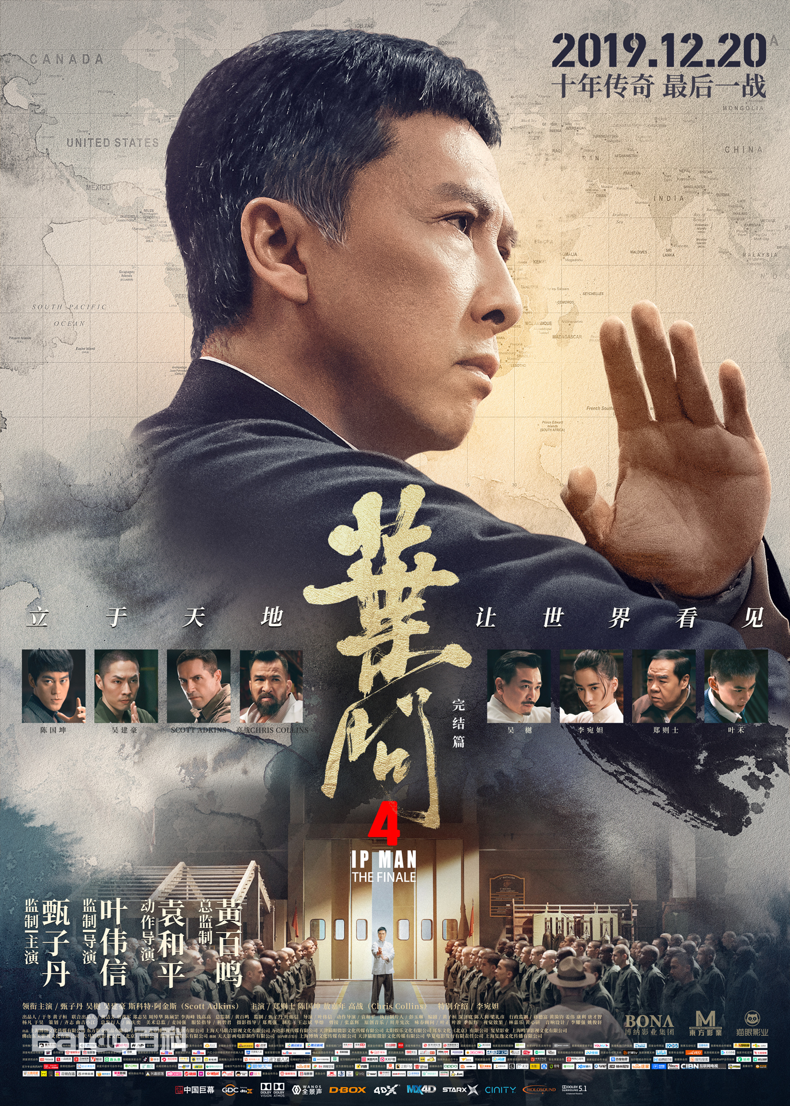

荧幕中的叶问，大家多多少少都看过，甄子丹的《叶问》四部曲，杜宇航的《叶问前传》，黄秋生的《叶问：终极一战》，梁朝伟的《一代宗师》，其实都是取材于一部分真实的叶问。叶问现在能这么出名，其实还是受功夫巨星李小龙的影响。导演王家卫在采访时说过，拍摄一代宗师最初的原因是，在拍《春光乍泄》时，阿根廷的一个报刊店里，看到了两个封面，一个是毛主席，一个就是李小龙。李小龙已经去世这么多年，是什么原因还有这么大的影响力，他的师父究竟是个什么样的人，就这样吸引这导演们，一部又一部有关叶问题材的电影出现在了大众的眼前。

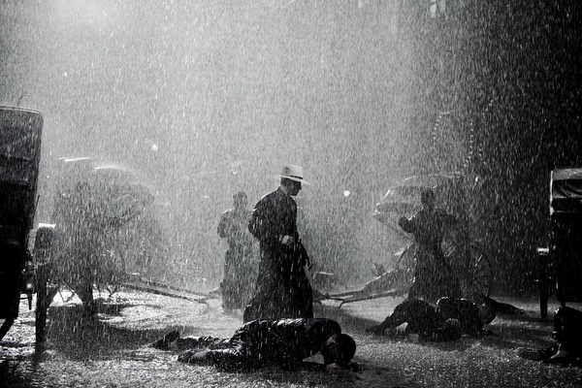

叶问（1893-1972），广东佛山南海桑园人。叶问算的上是个标标准准的富家子弟，家里非常的有钱，确实可以说40岁之前不愁吃喝，也就有这个条件拜师学武。那个时候学武是个比较奢侈的，主要一方面以前武术师傅一辈子一般都只带三到四个徒弟，手把手一点点教，全部功夫学下来最长的要耗数十年时间，师徒关系如同父子，那么师傅的吃喝住等工资得由徒弟来付，另一方面练习武术比较耗体能，还时常受伤，那么各种营养都得跟上。叶问在七岁时，拜师在“咏春拳王”梁赞的高足陈华顺（人称华公）门下，收为关门弟子。据叶问长子叶准回忆，光拜师费就是十二两黄金，也就是现在的70万元RMB。陈华顺去世后，由华公二弟子吴仲素继续教授。

【一代宗师-叶问拜师陈华顺片段】

十六岁那年，叶问远离南海县，赴港求学，就读于圣士提反书院，其英文也是讲的相当的流利。后在香港遇到梁璧师叔（梁赞之子）后进行继续学武深造。

叶问求学结束回佛山后，居于佛山桑园，由于家境殷实，也不用工作，也不去参加其他的组织，也不收徒教拳，只专注于在家研习武艺，比较闲云野鹤。这里提一下过去中国的文化形式，咏春、书法、戏曲等等，都是有钱人玩的，一变为职业就觉得低了很多，像书法，如果当街卖字，内心就会觉得低下了，这是旧时文化人的一种清高。

话说在那时佛山的时候其功夫水平已经是比较出名了，和阮奇山、姚才三人时常被称为咏春三雄。可是好景不长，1938年，日本军队占领佛山，夺取了桑园叶家庄作为司令部。因为不满于伪敌政权的关系，不愿外出为日本人工作，叶家生活出现艰难，叶问的7个孩子有3个孩子饿死，据叶准讲，家里100多号人，最后只剩20多人，都饿死了。

1946 年，抗战胜利之后。叶问出任佛山警察局刑侦队队长，升督察长、代理局长，最后于1949年出任广州市卫戍司令部南区巡逻队上校队长。新中国成立，叶问因先前担任的国民党职务，害怕被清查及连累家眷，暂时留下妻子及三名年幼儿女，趁夜利用通行证与大女儿先到澳门，后再到香港，并且改名叶溢，因为需要生活，思想上放下了包袱，决定开始教拳谋生。在九龙港九饭店职工总会教授咏春拳，从而一举成名，成为真正的武术家。叶问生前培养出的人才例如梁相、叶步青、招允、李小龙、骆耀、徐尚田、梁挺、黄淳梁、卢文锦、何金铭等一班出色之弟子，分别都能继承宗师遗志，把咏春拳进一步发展，故叶问逝世后，咏春门人一致推崇他为咏春派一代宗师。

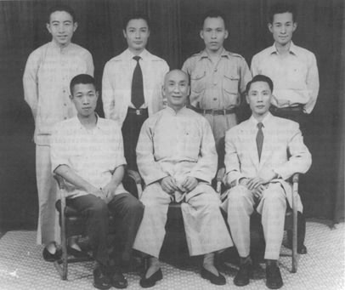

小编这里特别提一下的是，叶问晚年收徒李小龙，李小龙后来成为功夫巨星，将中国功夫向全世界发扬光大。虽然李小龙创立了新的功夫流派“截拳道”，但本质上还是吸收了咏春拳的精华理论。

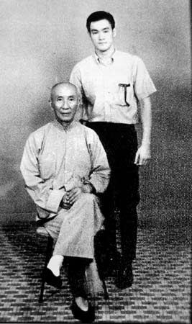

最后再讲一下，叶问之所以能成为一代宗师，其实最主要的原因是因为，叶问之后，咏春拳才开枝散叶广为人所知。在此之前，咏春拳历来都是秘密拳种，师父只传少部分人。而叶问在港传技20余年，这情况才有所改变。

一方面由于叶问本身文化水平比较高，在教拳的时候，会用一些人体结构学、几何学等去解释以往在咏春传授时比较难懂的一些武术专业词汇，徒弟也能比较好的掌握学习，教程上简化了咏春很多复杂的心法招式。另一方面叶问因材施教，根据每个人资质、悟性等不同进行不同的讲解，徒弟个个都学有所成，一代又一代的把咏春拳传播开。

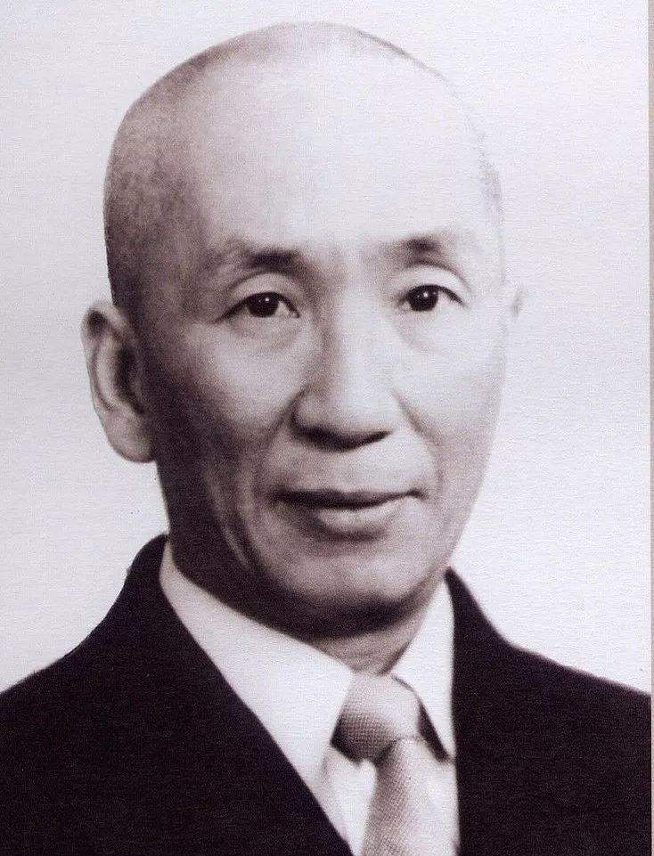

小编时常感慨，叶问能成为武术宗师其实也是时势使然，如果当年没有日军侵华，没有跑去香港谋生，不收徒教拳，咏春拳也不会像今天这样全世界广泛的传播。最后小编附上一段叶问晚年打拳视频，供大家欣赏。

【叶问打拳寻桥套路片段】